Το νέο πρόγραμμα της Γ΄ Λυκείου:
Γ΄ ΤΑΞΗ ΗΜΕΡΗΣΙΟΥ ΓΕΝΙΚΟΥ ΛΥΚΕΙΟΥ
ΜΑΘΗΜΑΤΑ ΓΕΝΙΚΗΣ ΠΑΙΔΕΙΑΣ | ΩΡΕΣ
Θρησκευτικά | 1
Νεοελληνική Γλώσσα και Γραμματεία | 6
Φυσική Αγωγή | 2
ΣΥΝΟΛΟ ΩΡΩΝ | 9

ΕΙΔΙΚΑ ΜΑΘΗΜΑΤΑ | ΩΡΕΣ
Οι μαθητές επιλέγουν ένα από τα μαθήματα: Ξένη Γλώσσα (Αγγλικά, Γαλλικά ή Γερμανικά), Ελεύθερο Σχέδιο, Γραμμικό Σχέδιο. | 2

ΟΜΑΔΕΣ ΠΡΟΣΑΝΑΤΟΛΙΣΜΟΥ
(6 ώρες κάθε μάθημα συν 1 ώρα ανά μάθημα για συνεργασία με τον εκπαιδευτικό)
ΑΝΘΡΩΠΙΣΤΙΚΩΝ ΣΠΟΥΔΩΝ |  |  | ΘΕΤΙΚΩΝ ΣΠΟΥΔΩΝ |  |  | ΣΠΟΥΔΩΝ ΥΓΕΙΑΣ |  |  | ΣΠΟΥΔΩΝ ΟΙΚΟΝΟΜΙΑΣ & ΠΛΗΡ/ΚΗΣ
1 | Αρχαία Ελληνικά |  | 1 | Φυσική |  | 1 | Φυσική |  | 1 | Μαθηματικά
2 | Ιστορία |  | 2 | Χημεία |  | 2 | Χημεία |  | 2 | Ανάπτυξη Εφαρμογών σε Προγραμματιστικό Περιβάλλον
3 | Κοινωνιολογία |  | 3 | Μαθηματικά |  | 3 | Βιολογία |  | 3 | Οικονομία

Γ΄ ΤΑΞΗ ΕΣΠΕΡΙΝΟΥ ΓΕΝΙΚΟΥ ΛΥΚΕΙΟΥ
ΜΑΘΗΜΑΤΑ ΓΕΝΙΚΗΣ ΠΑΙΔΕΙΑΣ | ΩΡΕΣ
Θρησκευτικά | 1
Νεοελληνική Γλώσσα και Γραμματεία | 6
ΣΥΝΟΛΟ ΩΡΩΝ | 7

ΟΜΑΔΕΣ ΠΡΟΣΑΝΑΤΟΛΙΣΜΟΥ (6 ώρες κάθε μάθημα)
ΑΝΘΡΩΠΙΣΤΙΚΩΝ ΣΠΟΥΔΩΝ |  |  | ΘΕΤΙΚΩΝ ΣΠΟΥΔΩΝ |  |  | ΣΠΟΥΔΩΝ ΥΓΕΙΑΣ |  |  | ΣΠΟΥΔΩΝ ΟΙΚΟΝΟΜΙΑΣ & ΠΛΗΡ/ΚΗΣ
1 | Αρχαία Ελληνικά |  | 1 | Φυσική |  | 1 | Φυσική |  | 1 | Μαθηματικά
2 | Ιστορία |  | 2 | Χημεία |  | 2 | Χημεία |  | 2 | Ανάπτυξη Εφαρμογών σε Προγραμματιστικό Περιβάλλον
3 | Κοινωνιολογία |  | 3 | Μαθηματικά |  | 3 | Βιολογία |  | 3 | Οικονομία

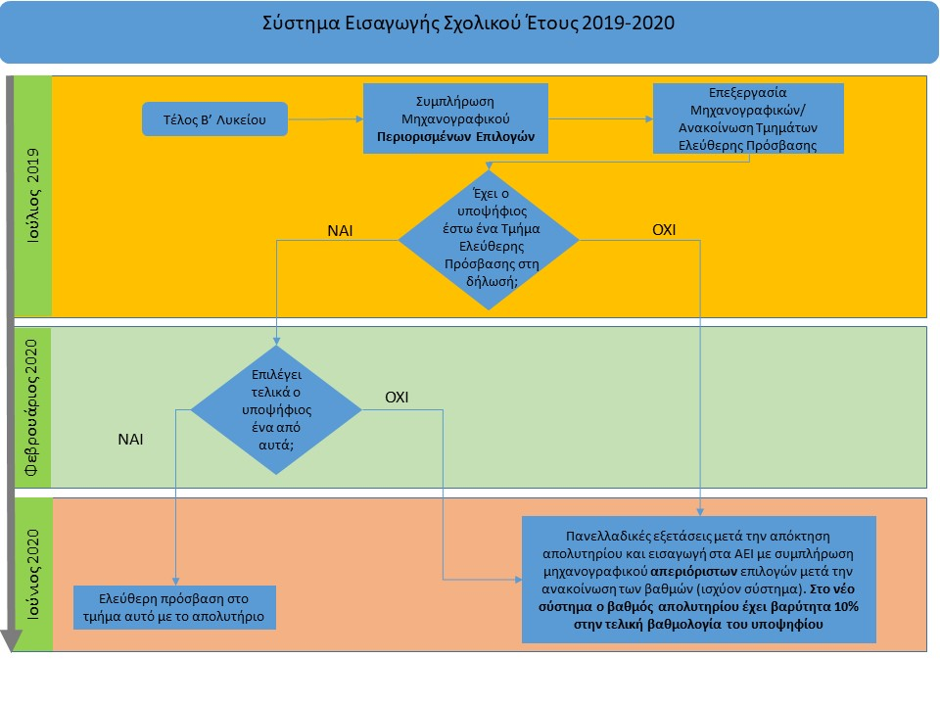

Διαφορές της νέας Γ’ Λυκείου από τη σημερινή
2018 | 2020
Ωρολόγιο Πρόγραμμα Γ΄ Ημερησίου Λυκείου
3 Ομάδες Προσανατολισμού –  4 Επιστημονικά Πεδία | 4 Ομάδες Προσανατολισμού –  4 Επιστημονικά Πεδία
- 15 ώρες μαθήματα Ομάδας Προσανατολισμού  - 15 ώρες μαθήματα Γενικής Παιδείας  - 2 ώρες μάθημα επιλογής.  Σύνολο: 32 ώρες | - 18 ώρες (3 μαθήματα από 6 ώρες εβδομαδιαίως έκαστο) πανελλαδικώς εξεταζόμενα μαθήματα Ομάδας Προσανατολισμού.  - 9 ώρες μαθήματα Γενικής Παιδείας, εκ των οποίων 6 ώρες ΝΕ Γλώσσα και Γραμματεία (πανελλαδικώς εξεταζόμενο)  - 2 ώρες ειδικό μάθημα (πανελλαδικώς εξεταζόμενο)  Σύνολο: 29 ώρες  Επιπλέον δίνεται η δυνατότητα για 3 ώρες συνεργασίας καθηγητών-μαθητών (από 1 ώρα για κάθε μάθημα της Ομάδας Προσανατολισμού)
Ωρολόγιο Πρόγραμμα Γ΄ Εσπερινού Λυκείου
3 Ομάδες Προσανατολισμού –  4 Επιστημονικά Πεδία | 4 Ομάδες Προσανατολισμού –  4 Επιστημονικά Πεδία
- 15 ώρες μαθήματα Ομάδας Προσανατολισμού  - 10 ώρες μαθήματα Γενικής Παιδείας | - 18 ώρες (3 μαθήματα από 6 ώρες εβδομαδιαίως έκαστο) πανελλαδικώς εξεταζόμενα μαθήματα Ομάδας Προσανατολισμού.  - 7 ώρες μαθήματα Γενικής Παιδείας, εκ των οποίων 6 ώρες ΝΕ Γλώσσα και Γραμματεία (πανελλαδικώς εξεταζόμενο)
Απολυτήριες Εξετάσεις
Σε 4 μαθήματα Γενικής Παιδείας | Σε 4 μαθήματα: 3 μαθήματα της Ομάδας Προσανατολισμού και το μάθημα ΝΕ Γλώσσα και Γραμματεία
Θέματα από τους καθηγητές του σχολείου | Θέματα από καθηγητές της Ομάδας Σχολείων
Επιτήρηση και από καθηγητές ειδικότητας του εξεταζόμενου μαθήματος | Επιτήρηση από καθηγητές διαφορετικής ειδικότητας από του εξεταζόμενου μαθήματος. Στα ιδιωτικά σχολεία θα υπάρχουν επιτηρητές και από τα δημόσια σχολεία.
Βαθμολόγηση από καθηγητή του σχολείου | Βαθμολόγηση από καθηγητές της Ομάδας Σχολείων εκτός του σχολείου
Εισαγωγή στην Τριτοβάθμια Εκπαίδευση
Είναι δυνατή η εισαγωγή σε Τμήματα ανάλογα με τον συνδυασμό Ομάδας Προσανατολισμού, εξεταζόμενων μαθημάτων και Επιστημονικού Πεδίου.  Ο υποψήφιος μπορεί να επιλέξει δύο Επιστημονικά Πεδία, αν εξεταστεί σε 5^{ο} μάθημα. | Είναι δυνατή η εισαγωγή μόνο στα Τμήματα του Επιστημονικού Πεδίου που αντιστοιχεί στην Ομάδα Προσανατολισμού.
Με πανελλαδικές εξετάσεις τόσο σε μαθήματα Ομάδας Προσανατολισμού όσο και σε μαθήματα Γενικής Παιδείας | Με πανελλαδικές εξετάσεις μόνο στα 4 μαθήματα της Ομάδας Προσανατολισμού και συνυπολογισμό του βαθμού απολυτηρίου στα Τμήματα με πρόσβαση μόνο από Πανελλαδικές εξετάσεις (ΤΠΠΕ)
Το απολυτήριο προϋποτίθεται αλλά δεν συνυπολογίζεται. | Τμήματα με πρόσβαση μόνο από πανελλαδικές εξετάσεις (ΤΠΠΕ): ο βαθμός του απολυτηρίου συνυπολογίζεται με το βαθμό των πανελλαδικών.  Τμήματα Ελεύθερης Πρόσβασης (ΤΕΠ): Σε περίπτωση πρόσβασης χωρίς πανελλαδικές εξετάσεις, η απόκτηση του απολυτηρίου είναι το μοναδικό προαπαιτούμενο.

